Детские площадки приведут в порядок в Новофедоровском
19.02.2019

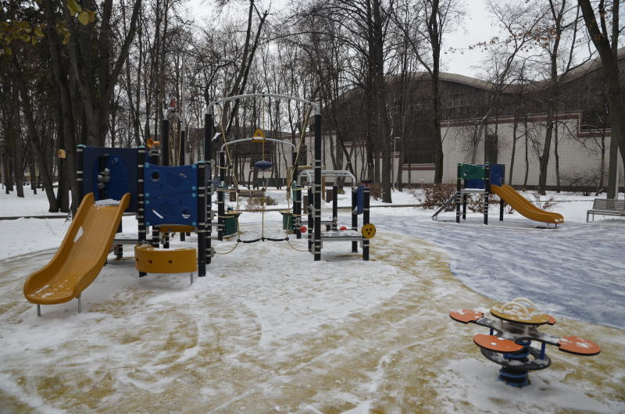

Детские площадки приведут в порядок в Новофедоровском. Фото: архив
В 2019 году специалисты планируют благоустроить детские площадки в Новофедоровском. В местной администрации 19 февраля сообщили, что к работам планируют приступить 15 апреля.
— Работы пройдут по просьбе жителей поселения. Новые площадки специалисты подрядной организации оборудуют в деревне Пахорка на улице Пахринской и на хуторе Талызина, — проинформировал исполняющий обязанности главы администрации поселения Новофедоровское Сергей Молчанов.
Он добавил, что в весеннее-летний период планируются благоустроить 13 объектов. В список вошли детские площадки, дорожно-тропиночные сети и асфальтобетонное покрытие улиц.

Адрес страницы: http://tinao.mos.ru/presscenter/news/detail/7898539.html
Префектура Троицкого и Новомосковского административных округов города Москвы

